Tareas para conocer más sobre el módulo 2

y ampliar tus competencias digitales
Paola Ruiz Bernardo
Junio 2023
#ProDigital

Aquest document s'ha creat en el marc del projecte ProDigital i es publica amb una llicència Reconeixement-NoComercial-CompartirIgual 4.0 Internacional de Creative Commons (CC BY-NC-SA 4.0).

ÍNDEX

01 Visita, lecturas y descargas de documentos 1
02 Calcula tu Huella Ecológica o tu Huella de Carbono 2
03 Análisis de tus hábitos y propuestas de mejoras 3
04 Conecta con una red social y participa del cambio 5
05 Una acción concreta para manisfestarte y participar del cambio: Arte Digital 6
06 Reflexión y activación de tu voluntat para el cambio 8

01 Visita, lecturas y descargas de documentos
- Leed e investigad sobre las competencias asociadas a la sostenibilidad.
https://epale.ec.europa.eu/es/content/marco-europeo-de-competencias-digitales-digcomp
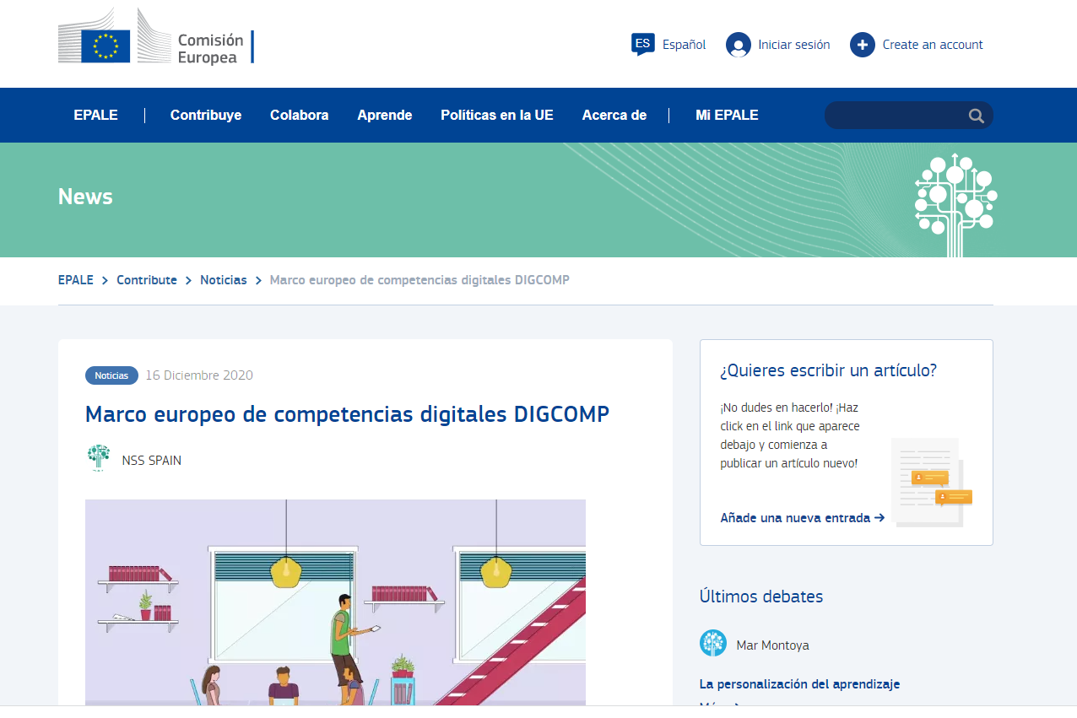

- Descargad este material de lectura. Es el GreenComp, El marco europeo de competencias sobre sostenibilidad. Revisad sus propuestas con relación a la tecnología.
https://op.europa.eu/es/publication-detail/-/publication/bc83061d-74ec-11ec-9136-01aa75ed71a1

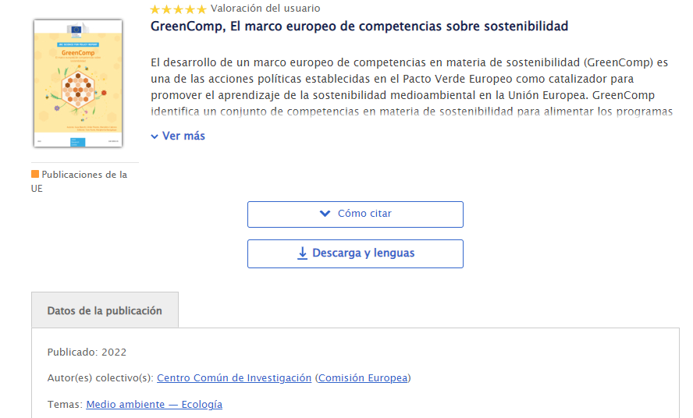

02 Calculad vuestra Huella Ecológica o vuestra Huella de Carbono
- Consultad y probad cualquiera de estas herramientas.

https://www.footprintcalculator.org/home/es
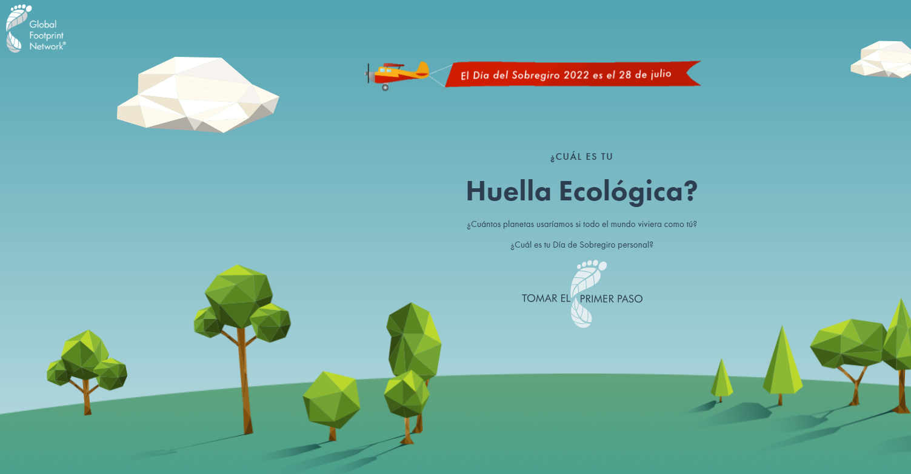

https://calculator.carbonfootprint.com/calculator.aspx?lang=es
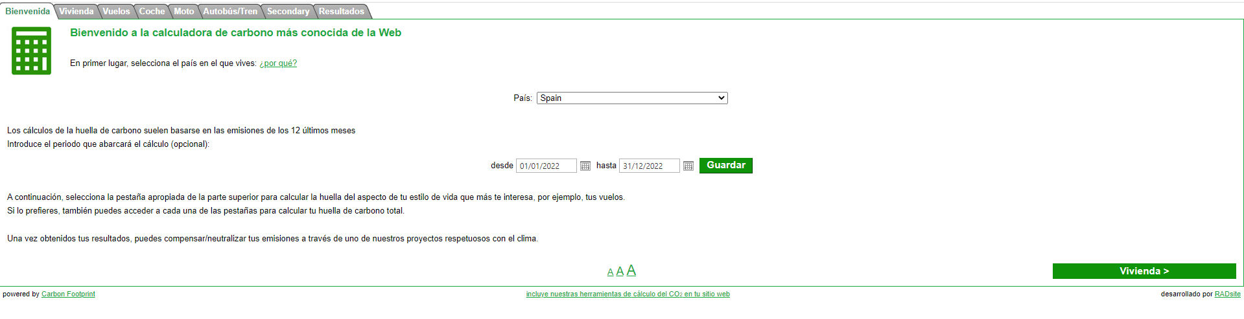

- Visitad una Web que trabaje para mitigar nuestro impacto en el Medio Ambiente y revisad las acciones que hace para ello. Esto os ayudará a tomar conciencia del impacto de nuestra forma de vida.
https://www.wwf.es/nuestro_trabajo/informe_planeta_vivo_ipv/huella_ecologica/
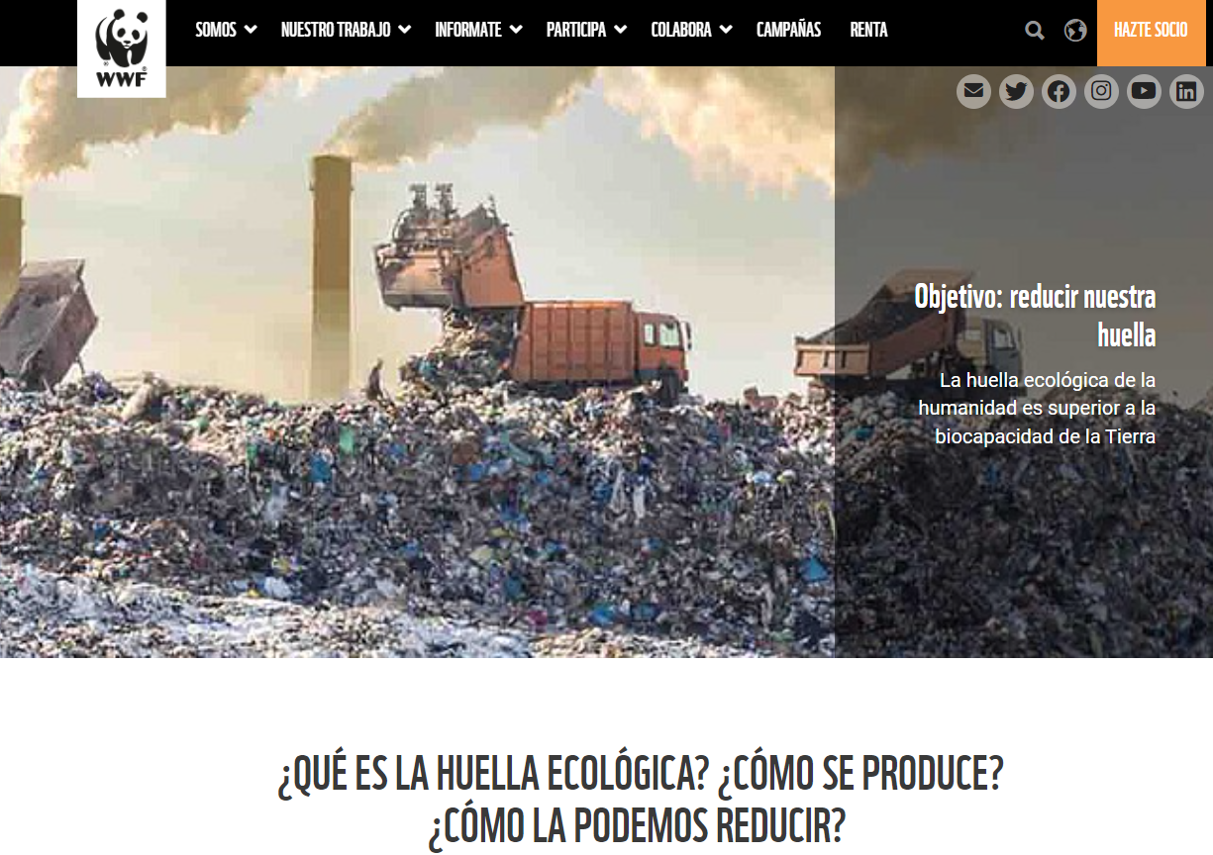

03 Análisis de vuestros hábitos y propuestas de mejoras
- Realizad un análisis DAFO (o FODA) de vuestro estilo de vida y vuestro impacto en el medio ambiente. En el caso de ser una persona jurídica o pequeña empresa, más aún, podéis utilizar esta herramienta para ayudaros a reflexionar. Utilizad una herramienta en línea denominada CANVA para la creación del DAFO.

https://www.canva.com/es_es/graficos/analisis-dafo/

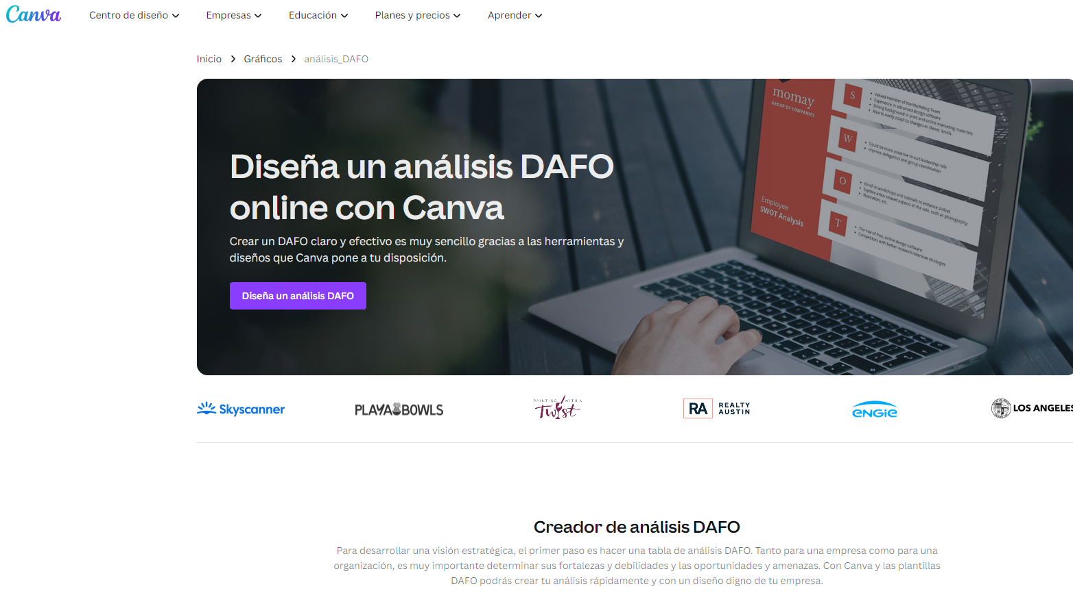

- O también podéis utilizar una aplicación que podéis descargar en vuestros dispositivos móviles, para así analizar tus actuaciones, por ejemplo, durante una semana e ir apuntando en cualquier momento tus notas en la App de DAFO.
https://play.google.com/store/apps/details?id=es.guillermogarcia.dafo&gl=ES
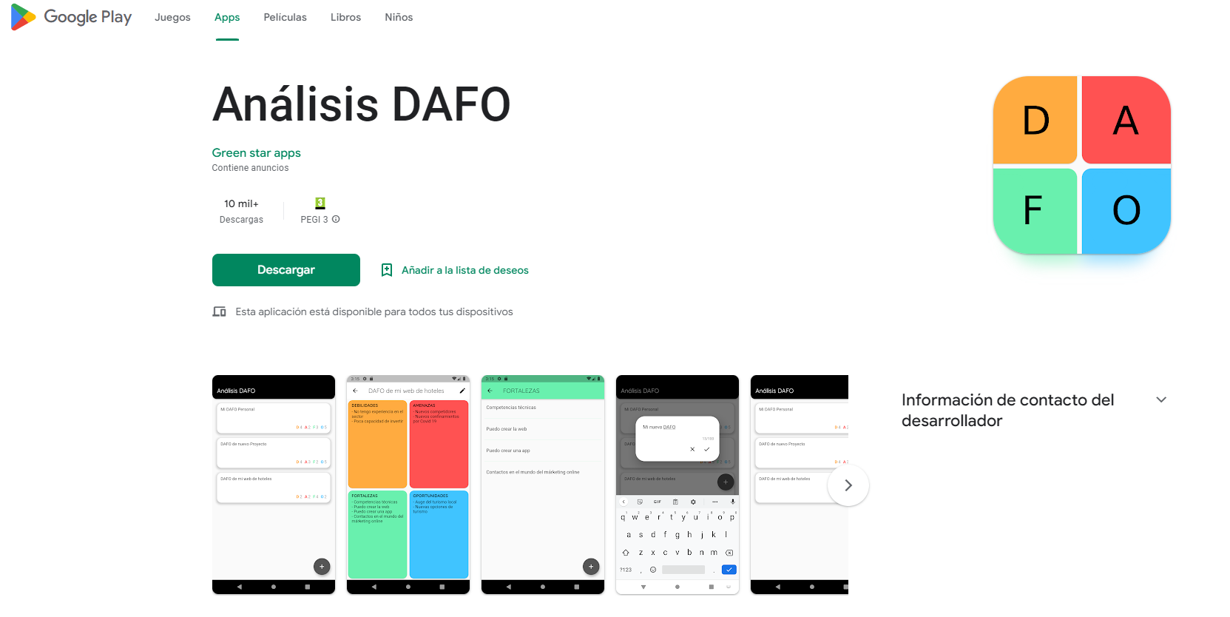

- Participad con una acción puntual por el medio ambiente y utilizad una aplicación móvil para saber cómo lo estáis haciendo.
https://play.google.com/store/apps/details?id=com.ecoembes.reciclos&hl=es&gl=US
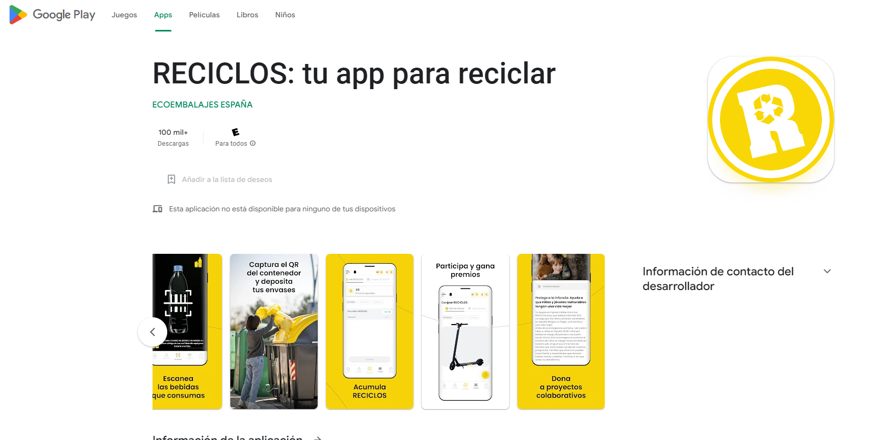

Conectad con una red social y participad del cambio
- Previamente, os invitamos a leer este artículo para tomar conciencia del impacto de las redes sociales en la sostenibilidad: https://www.upo.es/revistas/index.php/lex_social/article/view/5078

- Ahora sí, os invitamos a indagar qué redes sociales se adaptan más a tus intereses. Como ejemplo, os proponemos la siguiente: https://www.instagram.com/vayaconsumismo/?hl=es
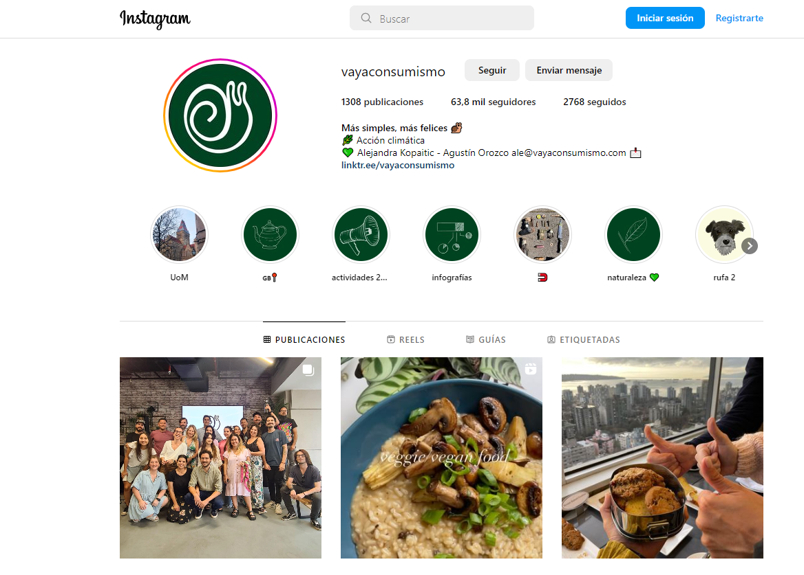

- También podéis participar en un Foro. Os proponemos el siguiente:

https://twitter.com/fsms_es?lang=es
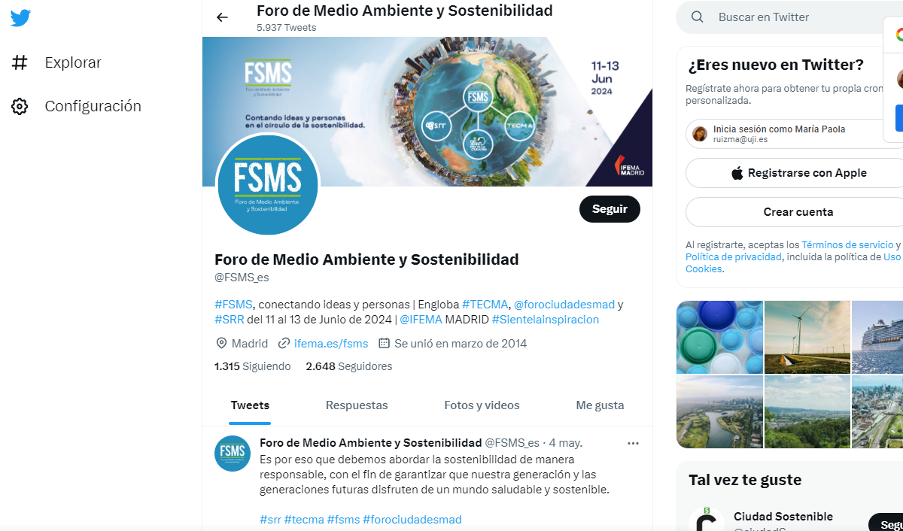

Una acción concreta para manifestaros y participar del cambio: Arte Digital

Finalmente, otra forma de participar y sensibilizar sobre la necesidad de la sostenibilidad de un modo muy innovador es mediante el arte digital reivindicativo. Por ello, os invitamos a hacer unas pruebas como artista/activista y luego colgarlo en tus redes sociales.

Podéis utilizar alguna de estas herramientas:

a- Darktable es un programa open source, gratuito y de código abierto, que dispone de herramientas para fotografía, corrección de color y postproducción. Se puede utilizar para realizar fotomontajes.
https://www.darktable.org/install/
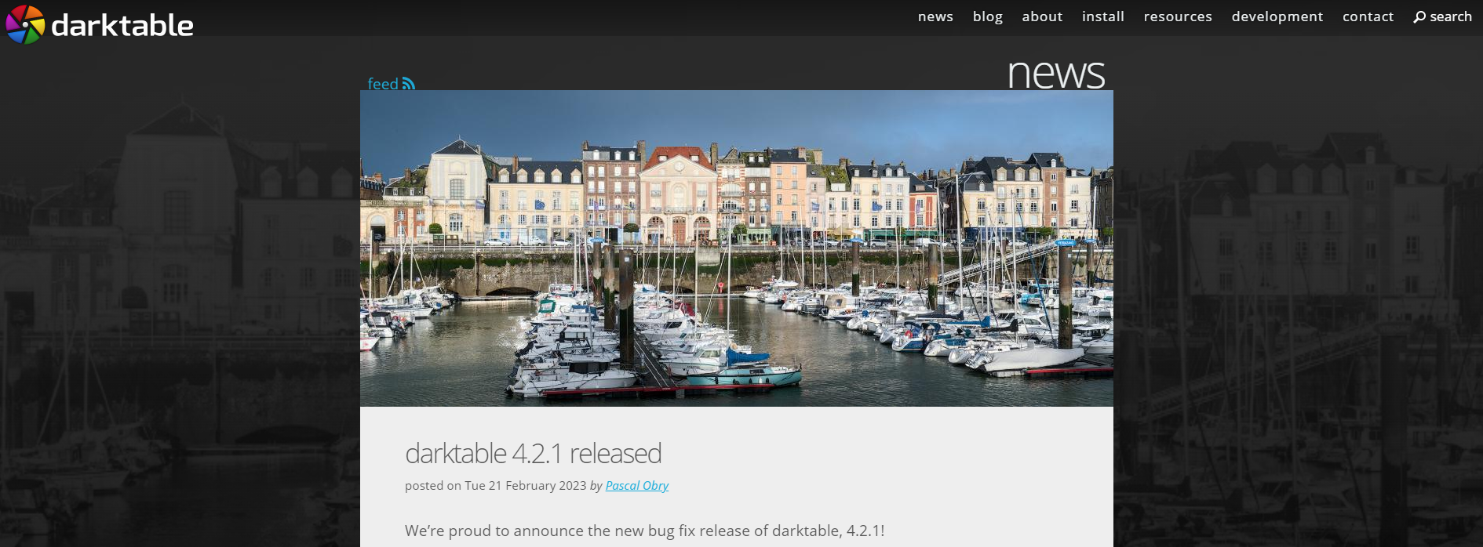

b- Wombo.art , es un programa que nos permite crear de la nada. Tan solo escribid un concepto o una palabra sobre la que queráis que se base vuestra obra de arte, elegid un estilo y pulsad crear. Funciona muy bien. Os dejamos una muestra que hemos creado utilizando el concepto “medio Ambiente”.
https://dream.ai/create
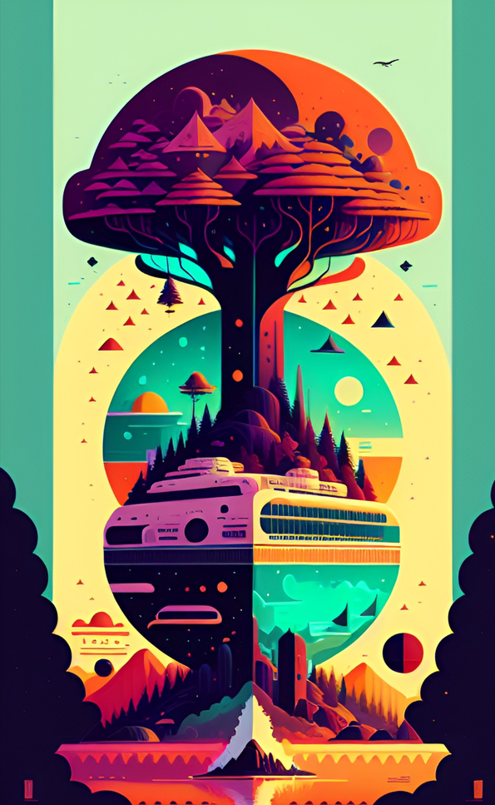

Reflexión y activación de vuestra voluntad para el cambio

Al finalizar estas tareas, que espero os hayan gustado, os proponemos que reflexionéis sobre la experiencia de participar y crear contenidos para sensibilizar a la ciudadanía.

Pensad y contestad estas preguntas que os proponemos para guiar vuestro proceso reflexivo:

* ¿Crees que el cambio pasa por tu actitud y compromiso hacia la sostenibilidad?
* ¿Crees que estas acciones pueden ayudar a sensibilizar a tu entorno?
* ¿Cómo entiendes que debería ser tu comportamiento en las redes sociales para poder influir en tu entorno digital?
* ¿Compartes la idea de que el arte puede ayudar a expresar de un modo más sencillo y al mismo tiempo más emocional tu compromiso con la sostenibilidad?

#ProDigital

